المملكة العربية السعودية |  | اسم الطالب/ ......................................
وزارة التعليم
إدارة التعليم بمنطقة |  | المادة : انجليزي
مكتب التعليم |  | الزمن :
مدرسة : |  | الصف : فصل ( )
 |  | / 20
اختبار الفترة للفصل الأول - للعام الدراسي 1445– لغة انجليزية –– للصف ...................
I. CHOOSE
1 – How old are you ?
A . I am 11 years old . B . I am fine .
2 – where do you live ?
A. I like some juice. B. I live in Riyadh .
3 – What is your name ?
A . I am 13 . B. My name is Ali .
6

4
________________________________________________________________________________________________________________________________________________________________________________________________________
II. CHOOSE
your | my | his | 1 – I am a teache , _____ name is .
have | has | is | 2. I _____ a box

______________________________________________________________________________________________________________________________________________________________________________________________________
ه III. PUT THE WORD UNDER ITS PICTURE
8

 | 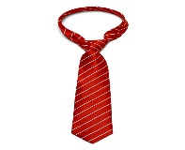 | 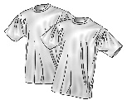
---------- | ---------- | --------- | ---------
Tie - T-shirts – cap -computer

___________________________________________________________________________________________________________________________________________________________________________________________________
IV. CHOOSE THE CORRECT LTTER
8
( ai - ea - ay - ee )

 |  | 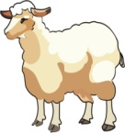
r_ _n | r_ _d | sh_ _ p | pl_ _

4

3
I. CHOOSE
المملكة العربية السعودية |  | اسم الطالب/ ......................................
وزارة التعليم
إدارة التعليم بمنطقة |  | المادة : انجليزي
مكتب التعليم |  | الزمن :
مدرسة : |  | الصف : فصل ( )
 |  | / 20
اختبار الفترة للفصل الأول - للعام الدراسي 1445– لغة انجليزية –– للصف ...................
اسم الطالب / هـ الفصل /

1 – What is that?
A . It's a seahorse. B . It's a seal.
2 – where do you live ?
A. I like some juice. B. I live in Riyadh .
3 – What is your name ?
A . I am 13 . B. My name is Nora .
4 – Which of the following is a sea animal ?
A . seahorse . B. horse .

II. CHOOSE OR
3

1. He can swim.

This is a computer. .2
3. The whale is small.

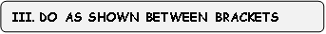
3

___________________ |  |  |  | 1– to - nice – you – meet . ( rearrange )
where | whose | who |  | 2- ______ skirt is this? It's mine. ( choose )
slow | scary |  | fast | 3. Seahorse is ___________ . ( choose)

2
IV. CHOOSE
your | my | his | 1 – I am a teacher , _____ name is Nora .
has | as | is | . As fast ___ a dolphin .2

______________________________________________________________________________________________________________________________________________________________________________________________________
V. CHOOSE
5

Sandals - T-shirts – cap -computer - seal - seahorse – crab -starfish

 | 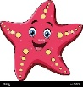 | 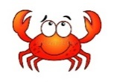 |  | 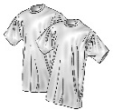

4

Choose the correct letter: ( ai - ea - ow - ee - oa - ou ) )

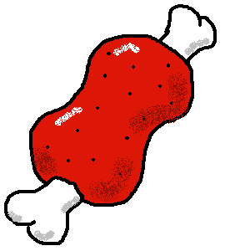 |  | 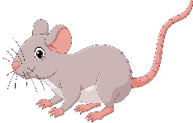
m_ _t | sh_ _ p | m_ _se | c_ _

___________________________________________________________________________________________________________________________________________________________________________________________________________________________________
Controlled writing

4
III. DO AS SHOWN BETWEEN BRACKETS

Good luck
III. DO AS SHOWN BETWEEN BRACKETS

اختبار فتري – الصف ..........
الاسم ثلاثي: |  | الفصل | / | الدرجة | / 20
Midterm Exam

2
I. CHOOSE
- What is your name ?
- I am 13 . | - My name is Ali .
- How old are you?
- I am fine . | - I am 10 years old .

- What is that?
- It's a seal. | - It's a whale.

3
222
II. CHOOSE OR

This is a computer. | The whale is small. | This is a dolphin.

2

III. DO AS SHOWN BETWEEN BRACKETS

where | whose | who | 1- ______ skirt is this? It's mine . ( Choose )
slow | scary | fast | 2. Seahorse is ___________ . ( choose)

your | my | his | 1 – I am a teacher , _____ name is Nora .
have | has | is | 2. I _____ a box
IV. CHOOSE
2

V. CHOOSE

6

sandals | Thobe | T-shirts | starfish | fish | Seahorse
jacket | cap | Hat | cat | crab | whale

sh_ _ p | m_ _t | Pl_ _ | c_ _ | m_ _se
ea | ea | ay | ow | ow
ee | ee | ea | ou | ou
VI. CHOOSE THE CORRECT LTTER
5

TEACHER :

المملكة العربية السعودية إدارة التعليم
وزارة التعليم مدرسة

اختبار الوحدة الأولى

اسم الطالب :.................................................................... الصف: .................. (.........)

- General Questions: Answer.
__
2

- What's your name? My name is ………………………………………………………

- Nice to meet you. ……………………………………………………………………………………

- Match:
__
2
I live in Jeddah. | ………… | Hello | 1
I am fine, thank you. | ………… | How are you? | 2
Hi | ………… | Where do you live? | 3
It's red. | …………

__
1
- Controlled Writing: Rearrange:

can – fly. – Birds

....................................................................

....................................................................
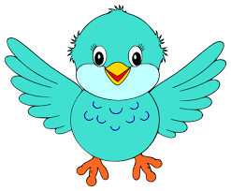

__
4

- Reading: Write the correct number.

1- It is a white T-shirt. .

2- I like your bicycle.

3- They can read.

4- The boys are playing.

- Vocabulary: What is this?
__
4
seals - train –sunglasses - rice - shark

-------------- | -------------- | -------------- | --------------

- Grammar: Choose:
__
3

a. Can he swim? | Yes, he can. | No. he can't.
b. Does she have a bag? | Yes, she does. | No, she doesn’t.
c. Are they writing? | Yes, they are. | No, they are not.

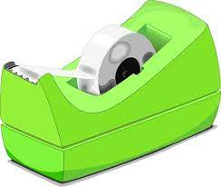
- Spelling: Complete:
__
2
a – e - i - t - o
sh __ ep | t__ e | pl __ y | mee__

__
2
Handwriting:

I live in Saudi Arabia.

I live in Saudi Arabia.

